

PROYECTO: Optimización de carga en vehículos de reparto mediante el Problema de la Mochila

CARRERA: INGENIERIA DE SISTEMAS COMPUTACIONALES
CURSO: ANÁLISIS DE ALGORITMOS Y ESTRATEGIAS DE PROGRAMACIÓN
DOCENTE: ROBINSON MANUEL YAÑEZ ROMERO
INTEGRANTES:

COD. ALUMNO NOMBRES Y APELLIDOS
- N00460855 Jairo Alexander Mayorga García
- N00533826 Aracely García Ojeda
- N00452743 Karla Sayuri Delgado Cruzado
- N00545303 Jholby Smith Samamé Segura
- N00451889 Jean Carlos Chuman Vega

INDICE

I. CASO DE ESTUDIO
II. MARCO TEÓRICO
a. IDE de desarrollo
b. Lenguaje de programación
c. Tipos de algoritmos
d. Problema de la mochila
III. MODELO DE SOLUCIÓN
a. Descripción de la solución
b. Estructura del proyecto
c. Código fuente
d. Funcionamiento del sistema
e. Archivo de datos CSV
f. Pantallas finales
IV. COMPARACIÓN DE ALGORITMOS
a. Resultados obtenidos
b. Comparación de tiempos de ejecución
c. Ventajas y desventajas de cada algoritmo
V. CONCLUSIONES
VI. RECOMENDACIONES Y MEJORAS FUTURAS
VII. REFERENCIAS
VIII. ANEXOS

I. CASO DE ESTUDIO
1.1. Descripción de la Realidad Problemática

Todos los días, la empresa de transportes RutaSegura recibe decenas de paquetes que deben salir a reparto hacia diferentes puntos de la ciudad. El cuello de botella aparece al momento de cargarlos en los vehículos: el almacén suele llenarse de pedidos y su peso conjunto supera con facilidad lo que una furgoneta puede llevar (que suele ir desde los 500 kg hasta las 2 toneladas).

En la práctica, el encargado del almacén decide a pulso qué paquetes subir y cuáles dejar para el siguiente turno. Esta forma de trabajar trae problemas constantes:

- Se pierde dinero en cada viaje: Al guiarse por intuición o por el orden en que llegaron los paquetes, muchas veces se llena la furgoneta con pedidos grandes pero baratos, dejando en tierra encomiendas pequeñas de gran valor comercial.

- Peligro de sobrepeso: Al calcular el peso total a mano o al ojo, existe el riesgo latente de sobrecargar el vehículo, provocando desgaste mecánico y posibles multas de tránsito.

- Demasiado tiempo perdido: El personal pasa entre 40 y 60 minutos probando combinaciones antes de que el camión pueda salir a pista.

Para cambiar esta dinámica nace OptiCarga. La idea es sencilla: aplicar informática real a un problema cotidiano. Tomamos el conocido Problema de la Mochila 0/1 y lo adaptamos al reparto logístico. El sistema lee los paquetes desde un archivo básico (CSV), revisa su peso y valor, y le calcula al despachador en cuestión de milisegundos qué combinación exacta le conviene cargar para llevar la mayor ganancia posible sin pasarse un solo kilo de la capacidad permitida.

1.2. Análisis Causa-Efecto (Diagrama de Ishikawa)
Para entender a fondo por qué se pierde tiempo y dinero durante el despacho en RutaSegura, analizamos las fallas desde seis ángulos clave:

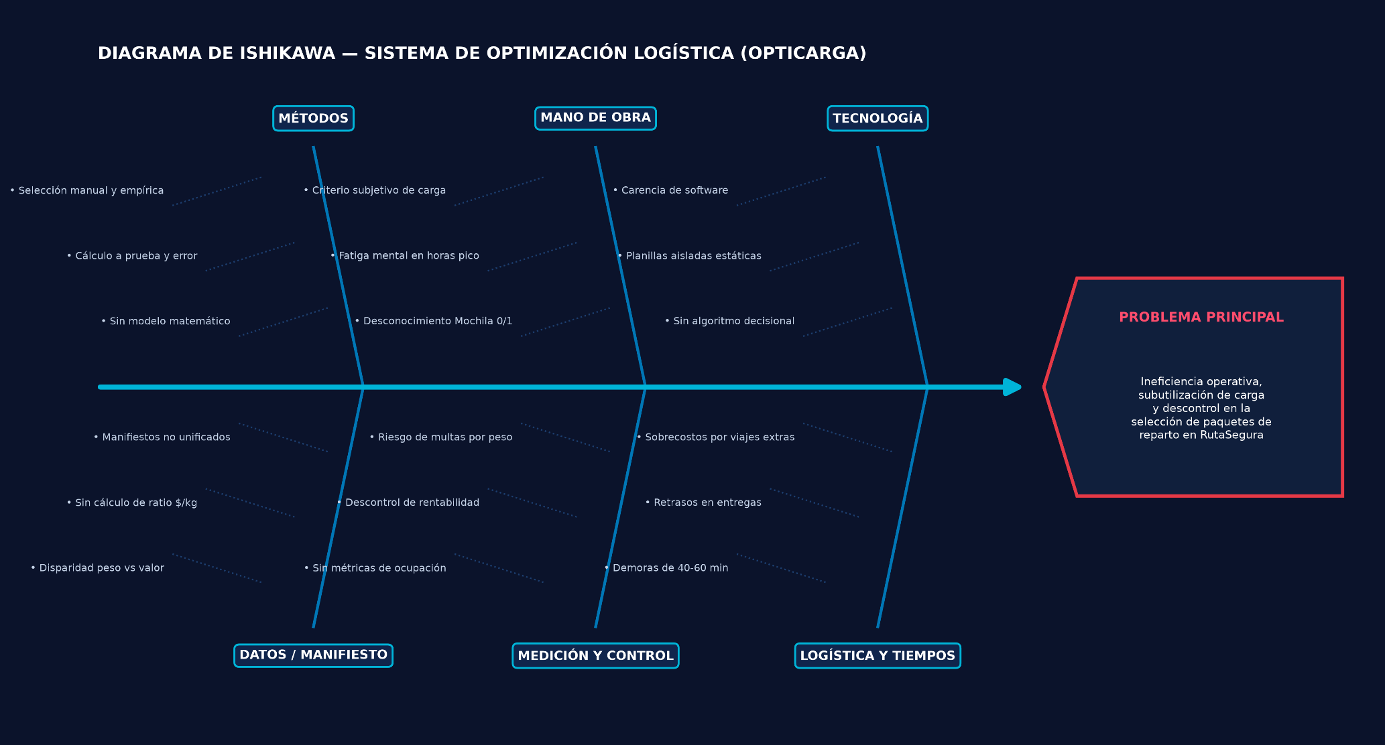
- Métodos: No existe una guía clara para armar la carga; todo se hace probando combinaciones al instante.

- Mano de obra: El operario trabaja bajo presión y su cansancio mental influye directamente en si la furgoneta sale bien o mal aprovechada.

- Tecnología: No cuentan con ningún programa que haga los cálculos pesados de forma automática.

- Datos y Manifiesto: No se toma en cuenta la relación entre cuánto pesa un paquete y cuánto dinero deja ($/kg).

- Medición y Control: No se lleva la cuenta de cuánta dinero deja cada viaje ni qué tan cerca estuvo la furgoneta de su límite real.

- Logística y Tiempos: El camión tarda casi una hora en salir, lo que termina generando retrasos con los clientes finales.

1.3. Objetivos del Proyecto
Objetivo General:

Crear la aplicación OptiCarga en Python para ayudar al equipo de RutaSegura a elegir la mejor combinación de paquetes en sus furgonetas, maximizando el valor económico de cada salida y comparando en tiempo real cuatro formas distintas de resolver el problema: Fuerza Bruta, Voraz, Backtracking y Programación Dinámica.

Objetivos Específicos:

- Modelar la carga de vehículos como una versión práctica del problema de la mochila 0/1.
- Programar y comparar cuatro algoritmos distintos para comprobar cuáles dan la respuesta perfecta y cuáles sacrifican algo de precisión a cambio de velocidad.
- Diseñar una ventana gráfica clara y fácil de usar en Tkinter, donde el usuario cargue su archivo de paquetes, escriba el límite de peso y vea la solución de inmediato.
- Ver un gráfico visual con Matplotlib que muestre de forma transparente cuántos milisegundos tardó cada método en dar una respuesta.

1.4. Requerimientos del Sistema

Requerimientos Funcionales (Lo que hace el programa)
- RF-01: Leer los paquetes directamente desde un archivo .csv con su código, peso y valor.
- RF-02: Mostrar todos los paquetes en una lista ordenada en pantalla, calculando automáticamente cuánto rinde cada kilo ($/kg).
- RF-03: Permitir que el operador ingrese el peso máximo que soporta el camión para esa ruta.
- RF-04: Poder elegir si se quiere resolver con un algoritmo específico o si se quieren comparar todos a la vez.
- RF-05: Presentar un resumen claro con los paquetes seleccionados, el peso total acumulado, el dinero ganado y el tiempo que demoró el cálculo en milisegundos.
- RF-06: Dibujar una gráfica de barras que compare visualmente la rapidez de cada método cuando se corre la prueba completa.
- RF-07: Alertar si se intenta usar Fuerza Bruta con más de 20 paquetes para evitar que la computadora se quede colgada por exceso de combinaciones.

Requerimientos No Funcionales (Cómo se comporta el sistema)
- RNF-01 (Rapidez): Salvo en pruebas extremas de fuerza bruta, los resultados deben mostrarse casi al instante (en menos de medio segundo).
- RNF-02 (Facilidad de uso): La interfaz debe ser limpia y comprensible para cualquier persona del almacén, sin complicaciones.
- RNF-03 (Orden interno): El código debe mantenerse ordenado en carpetas separadas (modelos, vistas y algoritmos), evitando mezclar las matemáticas con la pantalla.
- RNF-04 (Compatibilidad): El programa debe correr sin problemas en Windows o Linux, abriéndose con la misma facilidad desde PyCharm, Spyder o VS Code.

II. MARCO TEÓRICO

- IDE de desarrollo

Para desarrollar el proyecto OptiCarga se utilizó Visual Studio Code, un editor de código que permite trabajar de manera cómoda con Python y organizar todos los archivos que forman parte del programa. Desde este entorno se puede escribir y ejecutar el código, utilizar la terminal y detectar posibles errores durante el desarrollo.

Visual Studio Code fue útil principalmente para mantener el proyecto organizado. En lugar de colocar todo el código en un solo archivo, se separó según la función que cumple cada parte. Por ejemplo, los métodos de Fuerza Bruta, Voraz, Backtracking y Programación Dinámica se encuentran dentro de la carpeta de algoritmos, mientras que la información relacionada con los paquetes y la interfaz se encuentra en sus respectivas carpetas.

Esta forma de trabajar permitió tener un proyecto más ordenado y entender con mayor facilidad de dónde viene cada función. También facilita realizar cambios o corregir errores, ya que se puede trabajar directamente sobre el archivo necesario sin tener que modificar todo el programa. Esta organización es la que se utiliza en OptiCarga, donde se separan los algoritmos, el modelo de los paquetes y la ventana principal de la aplicación.

- Lenguaje de programación

Para desarrollar OptiCarga se utilizó Python, ya que es un lenguaje que permite trabajar de una manera clara y ordenada. Además, facilita el uso de listas, funciones, clases y diferentes archivos, elementos que fueron necesarios para organizar la información de los paquetes y desarrollar los distintos algoritmos del proyecto.

Para la parte visual se utilizó Tkinter, que permitió crear una interfaz donde el usuario puede cargar el archivo de paquetes, ingresar la capacidad del vehículo, seleccionar el algoritmo que desea utilizar y visualizar los resultados obtenidos.

También se utilizó Matplotlib para generar una gráfica que compara los tiempos de ejecución de los algoritmos. De esta manera, no solo se puede observar qué paquetes selecciona cada método, sino también comparar cuánto tarda cada uno en encontrar una solución. Estas son precisamente las tecnologías indicadas en el documento del proyecto.

Por el momento, los datos de los paquetes se manejan mediante un archivo CSV, donde se almacena información como el código, peso y valor de cada paquete. Se eligió esta opción porque es sencilla para esta primera versión del proyecto. Más adelante, el sistema podría mejorarse utilizando una base de datos para guardar información de vehículos, paquetes y repartos, haciendo que OptiCarga pueda manejar una mayor cantidad de información de forma organizada.

- Tipos de algoritmo

Para resolver el problema de selección de paquetes, OptiCarga utiliza cuatro algoritmos diferentes. Aunque todos trabajan con los mismos datos y buscan aprovechar la capacidad del vehículo, cada uno sigue una forma distinta de encontrar la solución. Esto permite comparar no solo los resultados obtenidos, sino también el tiempo que necesita cada método.

Fuerza Bruta revisa todas las combinaciones posibles de paquetes y compara cuáles cumplen con el límite de peso. De todas las opciones válidas, selecciona la que consigue el mayor valor. Es un método fácil de entender y permite encontrar una buena solución, pero cuando aumenta la cantidad de paquetes también aumenta bastante el trabajo que debe realizar el programa.

Voraz (Greedy) trabaja de una manera más rápida. Primero organiza los paquetes tomando en cuenta cuánto valor generan por cada kilogramo y comienza seleccionando los más convenientes mientras todavía exista espacio en el vehículo. Su ventaja es la rapidez, aunque no siempre la combinación que encuentra será la mejor de todas.

Backtracking va probando diferentes posibilidades. Puede incluir un paquete y continuar buscando una solución, pero si durante ese proceso la carga supera la capacidad permitida, deja de seguir por ese camino y prueba otra opción. De esta manera evita continuar con algunas combinaciones que ya sabe que no pueden funcionar.

Por último, la Programación Dinámica guarda resultados obtenidos durante el proceso para evitar realizar varias veces los mismos cálculos. Esto permite resolver el problema de una manera más organizada, utilizando información que ya fue calculada anteriormente.

La comparación de estos cuatro algoritmos es una parte importante de OptiCarga, ya que permite observar que no todos llegan a una solución de la misma manera ni necesitan el mismo tiempo para hacerlo. Fuerza Bruta, Backtracking y Programación Dinámica buscan una solución óptima para este problema, mientras que el método Voraz busca obtener una respuesta de forma más rápida, aunque en algunos casos puede no encontrar la mejor combinación posible.

- Problema de la mochila
El problema que busca resolver OptiCarga se puede relacionar con el conocido problema de la mochila, ya que se tiene un espacio limitado y varios elementos entre los cuales se debe elegir la mejor combinación. En nuestro caso, la “mochila” representa la furgoneta de RutaSegura y su capacidad máxima de carga.

Cada paquete disponible tiene principalmente dos características: un peso y un valor para la empresa. El vehículo, por su parte, tiene un límite de peso que no puede ser superado. Por lo tanto, no se trata simplemente de cargar la mayor cantidad de paquetes, sino de seleccionar aquellos que permitan conseguir el mayor valor posible respetando la capacidad del vehículo. Esto coincide con el objetivo planteado para RutaSegura en el caso de estudio.

Por ejemplo, si se tienen los siguientes paquetes:

Paquete | Peso | Valor
PKG-1 | 100 kg | $600
PKG-2 | 200 kg | $1000
PKG-3 | 300 kg | $1200

Si la furgoneta tiene una capacidad máxima de 500 kg, el sistema debe analizar cuáles conviene seleccionar. No sería posible llevar los tres porque juntos pesan 600 kg, por lo que se debe buscar una combinación que no supere los 500 kg y que genere el mayor valor.

En OptiCarga, este problema se analiza utilizando cuatro métodos: Fuerza Bruta, Voraz, Backtracking y Programación Dinámica. Cada uno busca seleccionar los paquetes de una manera diferente, lo que permite comparar tanto la solución obtenida como el tiempo que tarda cada algoritmo.

De esta manera, el problema de la mochila sirve como base para representar una situación que podría presentarse en RutaSegura: aprovechar de la mejor manera la capacidad disponible de una furgoneta sin superar su límite de peso y buscando obtener el mayor valor posible con los paquetes seleccionados.

III. MODELO DE SOLUCIÓN

- Descripción de la solución
La solución se divide en tres partes sencillas. Primero se representa cada paquete con su código, peso, valor y relación entre valor y peso. Luego cada algoritmo recibe la lista de paquetes y la capacidad del vehículo. Finalmente, la ventana muestra los paquetes elegidos el peso total el valor obtenido y el tiempo utilizado.

- Estructura del proyecto
Para desarrollar OptiCarga, el proyecto se organizó en diferentes carpetas y archivos, separando cada parte según la función que cumple dentro del sistema. Esto permite que el código sea más fácil de entender, revisar y modificar, evitando colocar todo el programa en un solo archivo.

La estructura utilizada es la siguiente:

- Código fuente
El archivo main.py inicia la aplicación y abre la ventana principal. La clase Paquete representa cada pedido que llega desde el archivo CSV.
Los archivos de la carpeta algoritmos contienen las cuatro formas de buscar la carga.
Todos reciben datos parecidos y devuelven una respuesta con los paquetes elegidos el peso total el valor y el tiempo de ejecución. Esto permite compararlos sin cambiar la información de entrada.

La carpeta vista contiene la ventana. Desde allí se carga el archivo se escribe la capacidad se elige el algoritmo y se muestran los resultados. También se controla que no se ejecute fuerza bruta con demasiados paquetes porque podría hacer que la ventana tarde demasiado en responder.

Para usar el sistema, el usuario abre la aplicación carga datos y escribe la capacidad del vehículo y pulsa ejecutar optimización. Si elige comparar todos verá el resultado de los cuatro métodos y una gráfica con sus tiempos.

AVANCE 1:

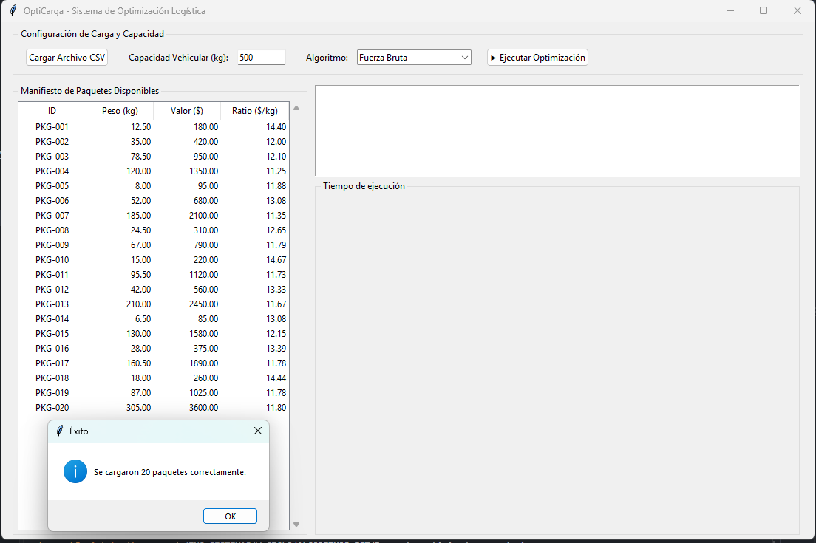

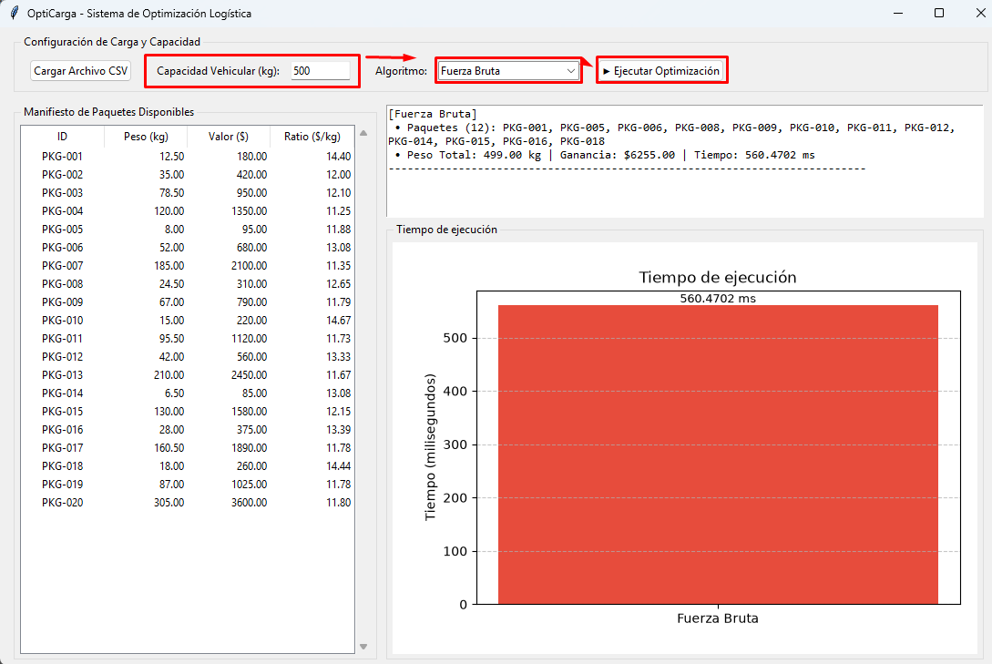

En esta primera versión del aplicativo se puede observar la interfaz funcionando con el algoritmo de fuerza bruta. Primero se cargan los paquetes desde el archivo CSV y se indica que la furgoneta puede transportar hasta 500 kg. Luego el programa revisa las distintas combinaciones posibles y muestra cuáles paquetes conviene llevar, cuánto pesan en total y cuánto valor representan para la empresa.

En la parte derecha también aparece una gráfica con una barra que representa el tiempo que tardó el algoritmo en encontrar la solución. En este caso, fuerza bruta demoró aproximadamente 560 milisegundos. Esta gráfica ayuda a entender que el programa no solo busca una combinación válida, sino que también permite medir cuánto tiempo le toma realizar el cálculo.

Este resultado corresponde al primer avance del proyecto. Para la entrega final se incorporarán los otros algoritmos estudiados: voraz, Backtracking y programación dinámica. En ese momento se podrá comparar cuál encuentra la mejor combinación, cuál responde más rápido y qué ventajas tiene cada forma de resolver el problema.

La primera pantalla sirve para configurar la carga. La segunda permite revisar que los datos del archivo se hayan leído correctamente. La tercera muestra qué paquetes escogió cada método y cuánto valor consiguió. La gráfica ayuda a comparar cuál método terminó más rápido con los datos utilizados.

IV. COMPARACIÓN DE ALGORITMOS
- Resultados obtenidos
- Comparación de tiempos de ejecución
- Ventajas y desventajas

V. CONCLUSIONES

El problema de RutaSegura parecía una decisión manual pero al analizarlo se vio que había muchas combinaciones posibles. OptiCarga convierte esa decisión en una tarea ordenada y muestra una recomendación que respeta el límite de la furgoneta elegida.

Aunque el ejemplo utiliza un archivo CSV fijo la solución ya representa el paso de análisis que podría usar el operador en su trabajo diario.
El proyecto permitió aplicar varios temas vistos en clase sobre una situación fácil de imaginar. Fuerza bruta ayuda a entender la búsqueda completa. Backtracking muestra cómo se pueden descartar caminos que ya no sirven. Programación dinámica evita repetir trabajo y el método voraz muestra una alternativa rápida aunque no siempre perfecta.

La aplicación también deja claro que encontrar la mejor respuesta y encontrar una respuesta rápido no siempre son la misma cosa. Por eso se muestran tanto la carga elegida como el tiempo que tomó cada método.

Como mejora futura se podría reemplazar el CSV por una base de datos pequeña. Allí se podrían registrar los vehículos de la flota los paquetes y los despachos. Sin embargo, esa mejora no es indispensable para este curso porque el objetivo principal es demostrar los algoritmos y la comparación de sus resultados.

VI. RECOMENDACIONES Y MEJORAS FUTURAS

VII. REFERENCIAS
- Python Software Foundation. (2026). Python 3 documentation. https://docs.python.org/3/
- Python Software Foundation. (2026). tkinter — Python interface to Tcl/Tk. https://docs.python.org/3/library/tkinter.html
- Matplotlib Development Team. (2026). Matplotlib documentation. https://matplotlib.org/stable/contents.html
- Cormen T. H. Leiserson C. E. Rivest R. L. y Stein C. (2022). Introduction to algorithms (4th ed.). MIT Press.

VIII. ANEXOS

